MOUNT ABU PUBLIC SCHOOL
2-2-2021
सीखने का उद्देश्य
- छात्रों के लिए अध्ययन सामग्री पर्याप्त होगी
- छात्रों को पर्यावरण के लिए संबंधित पता होगा
- छात्रों को लेखक जीवन सेप्रेरित किया जाएगा

निर्देशन अध्यापन सामग्री-

https://youtu.be/fGYLNuKQZlo
https://youtu.be/BQ2DtQWjaH0
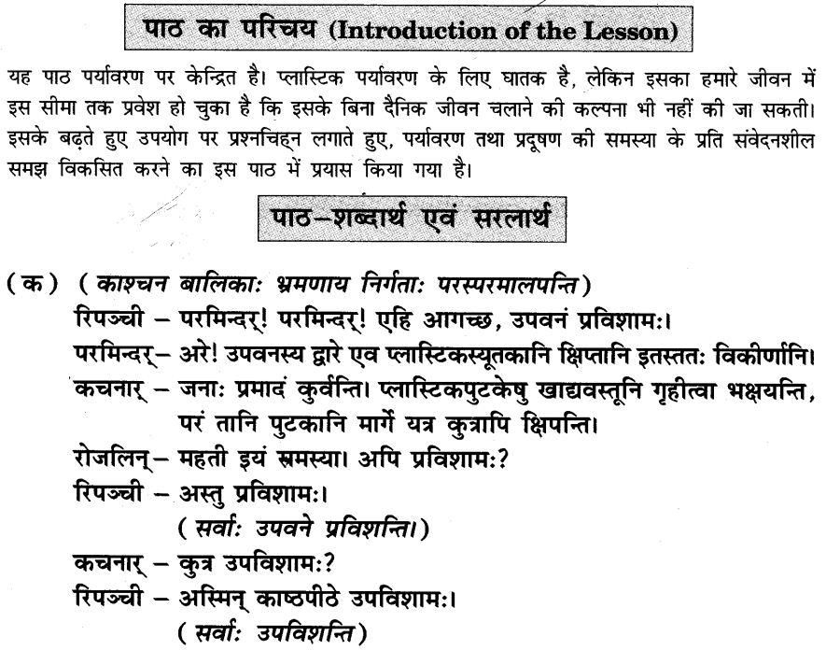

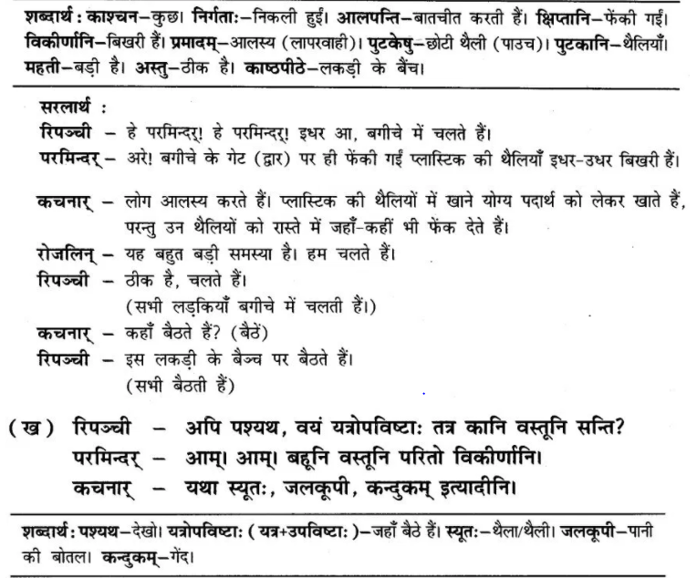

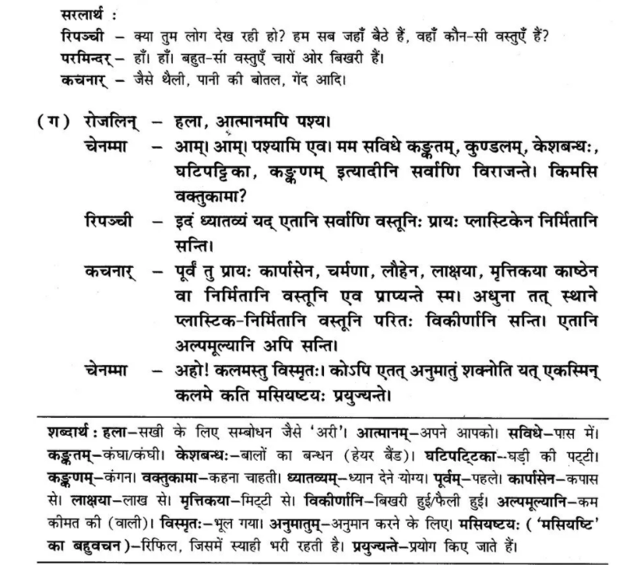

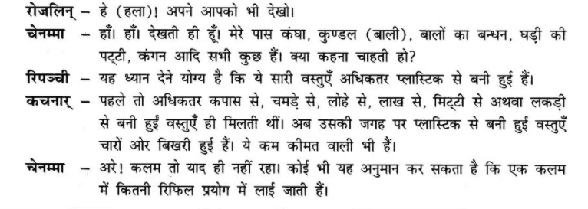

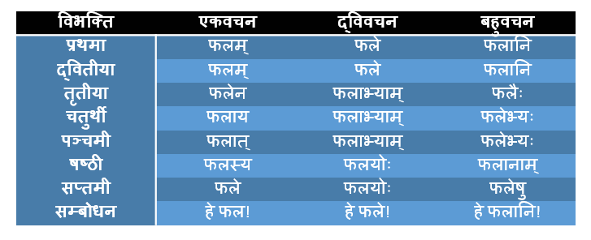
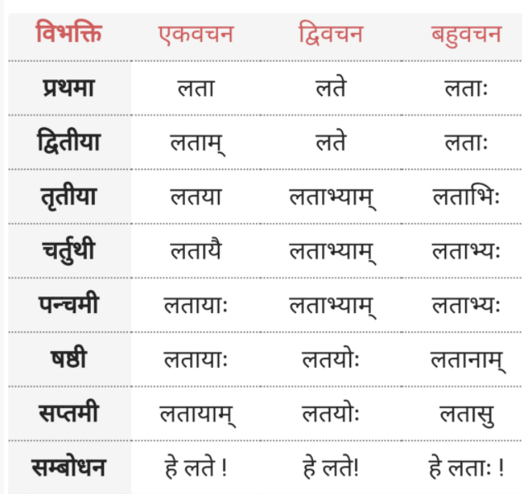

51 | एकपञ्चाशत् | इकक्यावन | Fifty One
52 | द्वापञ्चाशत् | बाबन | Fifty Two
53 | त्रिपञ्चाशत् | तिरेपन | Fifty Three
54 | चतुःपञ्चाशत् | चौबन | Fifty Four
55 | पञ्चपञ्चाशत् | पच्पन | Fifty Five
56 | षट्पञ्चाशत् | छप्पन | Fifty Six
57 | सप्तपञ्चाशत् | सत्तावन | Fifty Seven
58 | अष्टपञ्चाशत् | अट् ठावन | Fifty Eight
59 | एकोनषष्टिः,  ऊनषष्टिः | उनसठ | Fifty Nine
60 | षष्टिः | साठ | Sixty
61 | एकषष्टिः | इकसठ | Sixty One
62 | द्विषष्टिः | बासठ | Sixty Two
63 | त्रिषष्टिः | तिरेसठ | Sixty Three
64 | चतुःषष्टिः | चौसठ | Sixty Four
65 | पंचषष्टिः | पैसठ | Sixty Five
66 | षट्षष्टिः | छियासठ | Sixty Six
67 | सप्तषष्टिः | सडसठ | Sixty Seven
68 | अष्टषष्टिः | अडसठ | Sixty Eight
69 | एकोनसप्ततिः,  ऊनसप्ततिः | उनहत्तर | Sixty Nine
70 | सप्ततिः | सत्तर | Seventy
71 | एकसप्ततिः | इकहत्तर | Seventy One
72 | द्विसप्ततिः | बहत्तर | Seventy Two
73 | त्रिसप्ततिः | तिहत्तर | Seventy Three
74 | चतुःसप्ततिः | चौहत्तर | Seventy Four
75 | पंचसप्ततिः | पिचत्तर | Seventy Five
76 | षट्सप्ततिः | छियत्तर | Seventy Six
77 | सप्तसप्ततिः | सतत्तर | Seventy Seven
78 | अष्टसप्ततिः | अठत्तर | Seventy Eight
79 | नवसप्ततिः,  एकोनाशीतिः,  ऊनाशीतिः | उनयासी | Seventy Nine
80 | अशीतिः | अस्सी | Eighty
81 | एकाशीतिः | इक्यासी | Eighty One
82 | द्वाशीतिः | बियासी | Eighty Two
83 | त्रयाशीतिः | तिरासी | Eighty Three
84 | चतुराशीतिः | चौरासी | Eighty Four
85 | पंचाशीतिः | पिच्चासी | Eighty Five
86 | षडशीतिः | छियासी | Eighty Six
87 | सप्ताशीतिः | सत्तासी | Eighty Seven
88 | अष्टाशीतिः | अट् ठासी | Eighty Eight
89 | नवाशीतिः,  एकोननवतिः,  ऊननवतिः | नवासी | Eighty Nine
90 | नवतिः | नब्बे | Ninety
91 | एकनवतिः | इक्यानवे | Ninety One
92 | द्वानवतिः | बानवे | Ninety Two
93 | त्रिनवतिः | तिरानवे | Ninety Three
94 | चतुर्नवतिः | चौरानवे | Ninety Four
95 | पंचनवतिः | पिचानवे | Ninety Five
96 | षण्णवतिः | छियानवे | Ninety Six
97 | सप्तनवतिः | सतानवे | Ninety Seven
98 | अष्टनवतिः, अष्टानवतिः | अठानवे | Ninety Eight
99 | नवनवतिः, एकोनशतम्, ऊनशतम् | निन्यानवे | Ninety Nine
100 | शतम्, एकशतम् | सौ, एक सौ | Hundred, One hundred

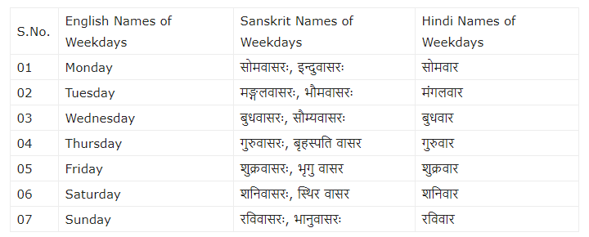

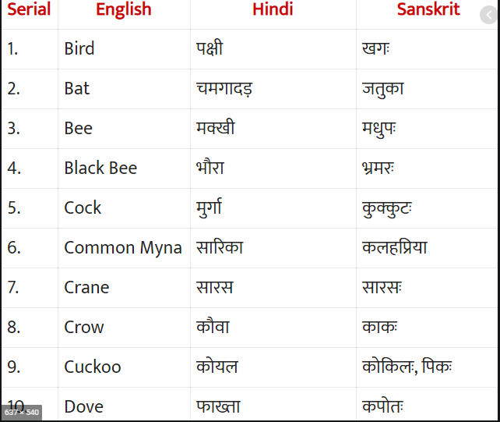

असाइनमेंट

